Министерство образования Республики Беларусь

Учреждение образования «Белорусский государственный университет

информатики и радиоэлектроники»

Факультет компьютерных систем и сетей

Кафедра информатики

Дисциплина «Методы численного анализа»

**ОТЧЕТ**

к лабораторной работе № 9

на тему:

**«МЕТОДЫ ЭЙЛЕРА И РУНГЕ-КУТТА»**

БГУИР 1-40-04-01

|  |
| --- |
| Выполнил студент группы 253504  Дмитрук Богдан Ярославович |
| 06.12.2023 |
| (дата, подпись студента) |
| Проверил  Анисимов Владимир Яковлевич |
|  |
| (дата, подпись преподавателя) |

Минск 2023

**СОДЕРЖАНИЕ**

1. Цели выполнения задания 3

2. Краткие теоретические сведения 4

3. Задание 10

4. Программная реализация 11

5. Полученные результаты 12

6. Выводы 13

1. ЦЕЛИ ВЫПОЛНЕНИЯ ЗАДАНИЯ
2. Изучить решение задачи Коши для обыкновенных дифференциальных уравнений методом Эйлера и методом Рунге-Кутта.
3. Составить программный продукт, реализующий решение задачи Коши для обыкновенных дифференциальных уравнений методом Эйлера и методом Рунге-Кутта.
4. Составить тестовые примеры.
5. Произвести решение задачи Коши для обыкновенных дифференциальных уравнений методом Эйлера и методом Рунге-Кутта в соответствии с вариантом с точностью до 0.001.
6. **КРАТКИЕ ТЕОРЕТИЧЕСКИЕ СВЕДЕНИЯ**

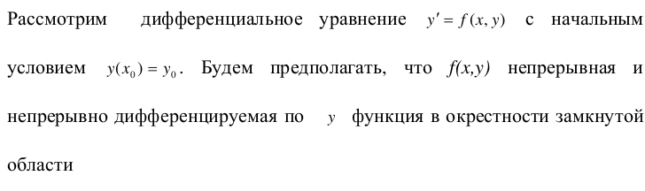

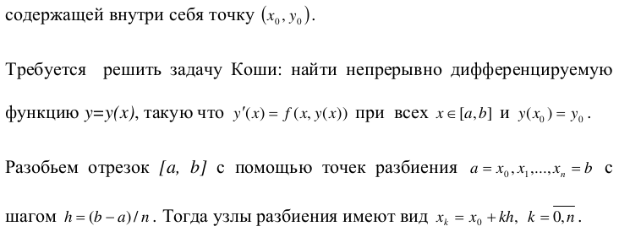



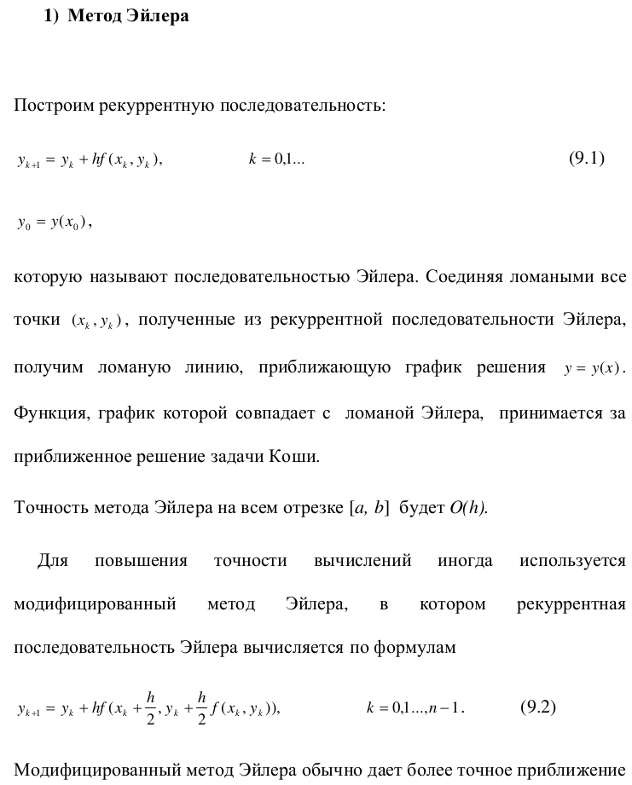





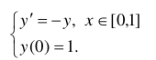

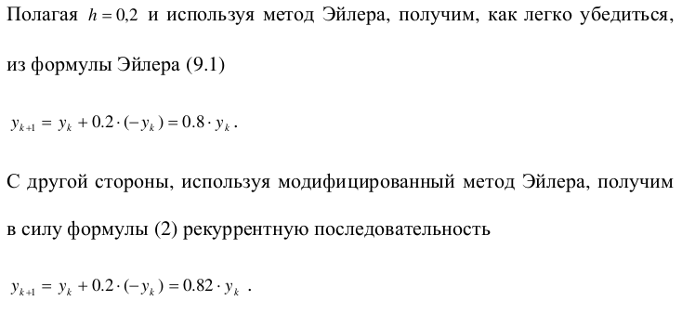

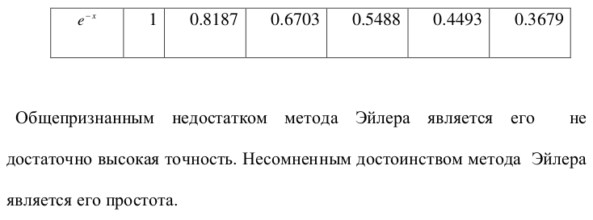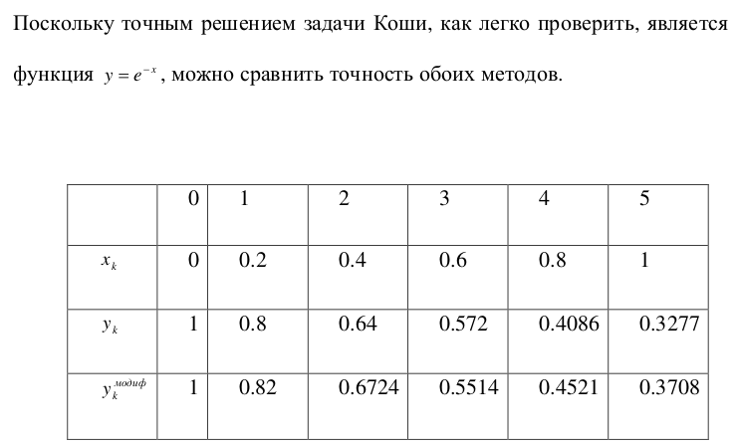

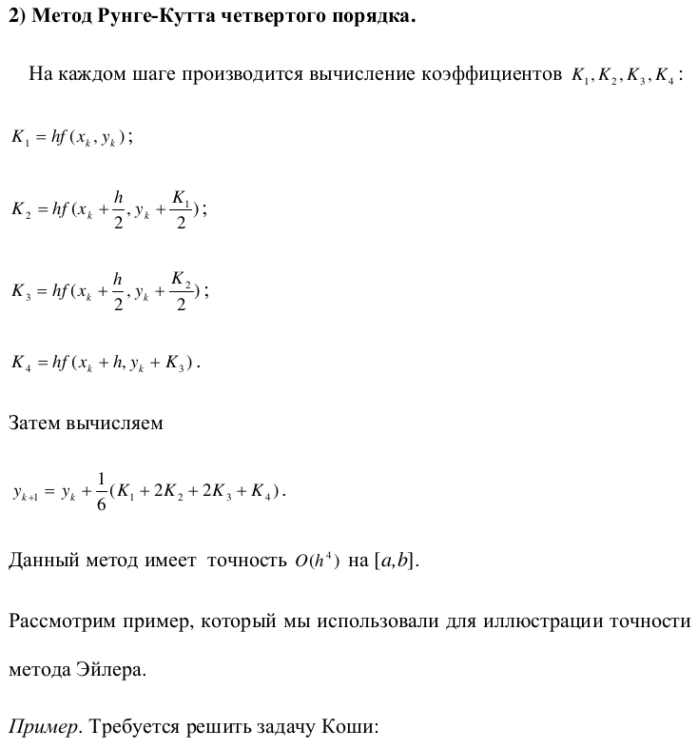

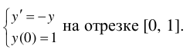

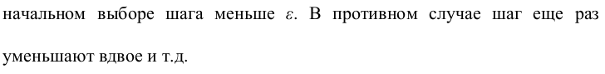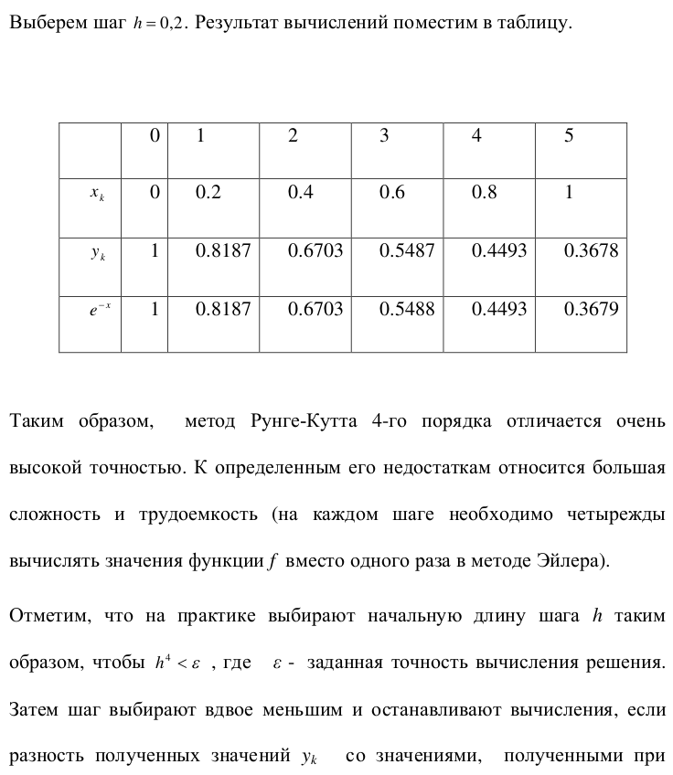

1. **ЗАДАНИЕ**

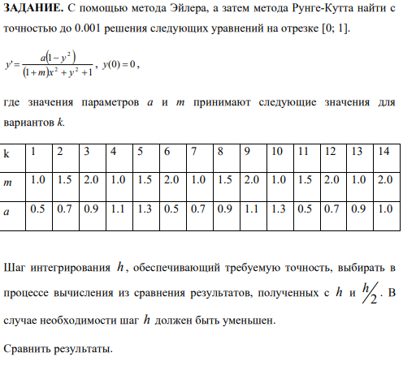

В соответствии с вариантом 5: m = 1.5, a = 1.3

1. ПРОГРАММНАЯ РЕАЛИЗАЦИЯ

Метод Эйлера:

def euler(xdot, N, y0, y_diff):

ydots = [y0]

h = xdot / N

for i in range(N):

x = i * h

y = ydots[-1]

ydots += [y + h * y_diff(x, y)]

return ydots

Модифицированный метод Эйлера:

def modified_euler(xdot, N, y0, y_diff):

ydots = [y0]

h = xdot / N

for i in range(N):

x = i * h

y = ydots[-1]

ydots += [y + h * y_diff(x + h / 2, y + h / 2 * y_diff(x, y))]

return ydots

Метод Рюнге-Кутта:

def runge_kutta(xdot, N, y0, y_diff):

ydots = [y0]

h = xdot / N

for i in range(N):

x = i * h

y = ydots[-1]

K1 = h * y_diff(x, y)

K2 = h * y_diff(x + h / 2, y + K1 / 2)

K3 = h * y_diff(x + h / 2, y + K2 / 2)

K4 = h * y_diff(x + h, y + K3)

ydots += [y + 1/6 * (K1 + 2*K2 + 2*K3 + K4)]

return ydots

1. ПОЛУЧЕННЫЕ РЕЗУЛЬТАТЫ

Программным продуктом был выведен следующий результат:

Amount of dots: 1000

epsilon: 0.001

Euler method:

x[1]: 0.1

y[1]: 0.12905440510650934

x[4]: 0.4

y[4]: 0.4157666048713041

x[7]: 0.7000000000000001

y[7]: 0.5644718212190957

max amount of parts (n): 512

average amount of parts (n): 234.36163836163837

Modified Euler:

x[1] = 0.1

y[1] = 0.12767859395870007

x[4] = 0.4

y[4] = 0.41449886136565317

x[7] = 0.7000000000000001

y[7] = 0.5633788758612631

max amount of parts (n): 32

average amount of parts (n): 11.106893106893107

Runge-Kutta method:

x[1] = 0.1

y[1] = 0.12754590627182316

x[4] = 0.4

y[4] = 0.41491756555715575

x[7] = 0.7000000000000001

y[7] = 0.5635054718099476

max amount of parts (n): 8

average amount of parts (n): 3.5384615384615383

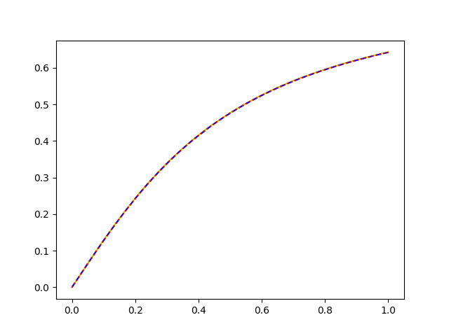

1. ВЫВОДЫ

Таким образом, в ходе выполнения лабораторной работы были продемонстрированы метод Эйлера, модифицированный метод Эйлера, метод Рунге-Кутта четвёртого порядка для решения задачи Коши для обыкновенных дифференциальных уравнений. Составлена компьютерная программа, с заданной точностью построены графики решения дифференциального уравнения заданного варианта, по количеству необходимых для этого отрезков сравнена трудоёмкость методов.

Из результата работы программы можем сделать вывод, что метод Рунге-Кутта даёт более точные результаты, чем метод Эйлера. Как и ожидалось, увидели, что модифицированный метод Эйлера точнее, чем обычный метод Эйлера. При этом по трудозатратности метод Рунге-Кутта также значительно обходит методы Эйлера, а модифицированный метод Эйлера с точки зрения трудозатратности, как и ожидалось, показал себя лучше чем метод Эйлера.